Colegio Américo Vespucio
6° Básico /PIE
LMVM/2020

Guía de aprendizaje
Sexto Básico A

Nombre | Curso | Fecha
 | 6° A | _______ / _______ / ______

Actividad n° 1: A continuación, realizaras ejercicios de habilidades cognitivas. Conteste las siguientes preguntas relacionadas con las figuras que se presentan a continuación:

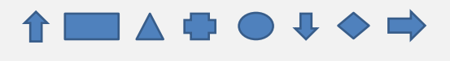

- ¿Cuántas flechas hay en la anterior secuencia de figuras? ______________
- ¿Qué figura hay a la derecha del triángulo? __________________________
- ¿Qué figura se encuentra entre dos flechas? _________________________
- ¿Qué figura está a la derecha de la flecha hacia arriba? ________________
- ¿Qué figura está a la izquierda de la flecha hacia abajo? ________________
- ¿Qué figura está entre el círculo y el rombo? _________________________

Actividad n° 2: Descubra las siguientes palabras a partir de los símbolos correspondientes:
